Soluções visuais para descrições arquitetônicas do espaço

Resumo: O projeto busca analisar as características dos espaços descritos em obras literárias a fim de criar soluções visuais que auxiliam o entendimento e agreguem maior conhecimento às leituras do ensino médio e fundamental. Observando a carência de imagens e expressões visuais no processo de leitura e ensino de romances brasileiros e internacionais, foi feita escolha de livros que possuem descrições dos espaços sugestivas e complexas para fazer as análises e desenvolver projetos visuais baseados nas interpretações dos textos. Dessa forma, as imagens e representações tridimensionais são produzidas a fim de captar aspectos do enredo e demonstrar a atmosfera que o autor busca ao descrever esses espaços, facilitando o entendimento da obra estudada e enriquecendo sua análise. Foram escolhidos o conto “O Albergue” de Sérgio Sant’Anna e o livro “O cortiço” de Aluísio de Azevedo para essa primeira etapa, de forma a facilitar o ensino e o aprendizado de estudantes do ensino médio.

Palavras–chave: soluções visuais, arquitetura, descrições arquitetônicas, romances brasileiros.

Linha Temática: Ensino e aprendizagem

1.INTRODUÇÃO

O desenho é utilizado há séculos para comunicação e representação, e sua importância nas áreas de conhecimento é diversa, podendo ser usado para transmitir um pensamento, concretizar uma ideia e ilustrar algo. É nesse sentido que se encontra a necessidade da utilização dos meios visuais no ensino e estudo de linguagens e literatura. Tendo em vista que as obras buscam transmitir ideias e pensamentos, a combinação de texto com imagem ajuda nesse propósito de expressar o que está sendo escrito.
Segundo Reis e Lopes (1988, p. 204), o espaço integra, em primeira instância, os componentes físicos que servem de cenário ao desenrolar a ação e a movimentação das personagens: cenários geográficos, interiores, decorações, objetos etc.; em segunda instância, o conceito de espaço pode abarcar tanto as atmosferas sociais (espaço social) quanto as psicológicas (espaço psicológico). Assim, nos livros, as narrações do espaço transmitem a atmosfera e os significados que o autor pretende passar. Capturar esses nuances através de imagens torna a leitura imensamente mais rica e proveitosa, o que facilita o entendimento do texto como um todo; nesse sentido, vê se a importância de analisar a configuração do espaço com mais afinco e explorar os significados que podem ser evidenciados ao representá-los de forma mais clara visualmente.
A intenção do projeto de ensino é realizar a leitura de romances brasileiros e internacionais em que alunos tenham uma possível dificuldade de visualizar as descrições arquitetônicas feitas pelo autor, com o objetivo de representá-las visualmente a fim de facilitar a interpretação desses espaços. A imagem, muito utilizada nos livros infantis para expressar as ideias que as crianças não estão acostumadas a ler, é deixada de lado nos textos do ensino fundamental e ainda mais nos de ensino médio. Segundo Oliveira et al., “[é] pouco frequente na educação formal uma preocupação com a leitura de imagens da mesma forma como sempre existiu com a leitura das letras. O pensamento visual raras vezes é levado em consideração pela escola e valorizado como parceiro da escrita na construção do conhecimento.” (OLIVEIRA et. al., 2007, n. p.). Entretanto, os benefícios que a representação visual traz para o conhecimento são muito perceptíveis em todas as áreas, por isso a importância de resgatar o hábito de associar imagens a leitura.
É importante considerar que, em uma leitura de aluno do ensino médio, alguns importantes detalhes descritos pelo autor podem passar despercebidos, por serem de difícil imaginação e linguagem rebuscada, de forma que com a imagem, esses detalhes possam ser valorizados e assimilados pelo leitor com maior facilidade. No exemplo do livro “O Cortiço”, um dos textos analisados, é indiscutível a importância da caracterização do espaço na construção dos personagens e dos enredos, sendo indispensável o entendimento dos mecanismos de espaço do Cortiço para compreensão do aspecto naturalista que o autor pretende alcançar. São esses aspectos que os materiais produzidos pelo projeto pretendem identificar, representar e exaltar.

2.“O ALBERGUE”: Primeira experiência a ser considerada.

Para iniciar os estudos, foi escolhido o conto “O Albergue” de Sérgio Sant’Anna, que possui a descrição de espaços que representam uma cruel realidade de muitas pessoas, a dos albergues espalhados pelos centros urbanos brasileiros, que seria interessante de analisar e evidenciar em um estudo espacial. É interessante perceber que a análise dos espaços nesse conto ajuda o leitor a perceber os problemas sociais vividos pelos personagens e que estão presentes no cotidiano real, o que possibilitaria uma discussão com os alunos de várias áreas do conhecimento, como as ciências sociais, geografia, linguagens e arquitetura.
O método utilizado para análise nesse conto foi a numeração dos parágrafos que descreviam os ambientes do albergue, como o quarto e os corredores. Tendo em vista as situações que vivem as pessoas moradoras de Albergue, foi feita uma leitura direcionada a captar os detalhes que demostravam a atmosfera cruel e suja do lugar para colocar os pontos encontrados na representação gráfica posteriormente.
A primeira imagem demonstra uma composição do quarto descrito no conto, e foi montada de forma a evidenciar o número exagerado de pessoas que viviam em um cômodo além das péssimas condições das paredes e a sujeira e escuridão, como é descrito no trecho “E dormi e dormi, e não me assustavam as baratas, a poeira e resto” (SANT’ANNA, 1969, p. 30), realidade muitas vezes distinta de um estudante que possa ler o texto, tornando difícil de conceber tamanha insalubridade apresentada. A segunda imagem, pretende evidenciar a primeira cena descrita, quando o autor narra a situação de descaso e abandono do prédio, os elevadores coberto por tábuas de madeira, a mesa da secretária abandonada e os colchões de pessoas que dormiam no saguão por não ter mais lugares sem pessoas dormindo.
Poder visualizar os espaços contidos nesse conto, faz-se necessário o entendimento de um problema social muito atual, já que ainda é noticiado um número muito grande de edifícios abandonados em péssimas condições, utilizados como albergue e que acabam com mesmo desfecho que é mostrado no conto, incendiados de forma a higienizar a cidade e se livrar desse problema da pior forma possível.

Figura 1 – Quarto do Albergue Figura 2 – Entrada do Albergue
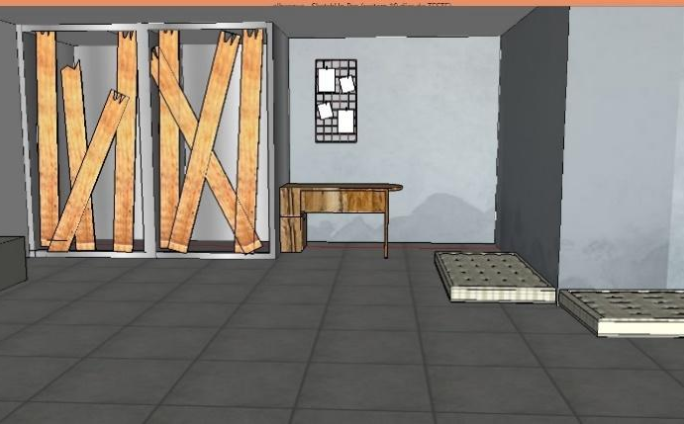
Fonte: Acervo próprio Fonte: Acervo próprio

3. “O CORTIÇO”: Uma análise mais profunda.

A segunda obra a ser escolhida para o projeto foi o livro “O Cortiço” de Aluísio de Azevedo, que possui interessante concepção de espaço que influencia o modo de vida das pessoas que vivem naquele lugar e é frequentemente estudado em aulas de língua portuguesa durante o ensino médio. Segundo Fábio Borges, o autor evidencia a influência desse ambiente na formação e na transformação das personalidades de suas personagens (BORGES, 2017), o interessante, ao analisar o texto, foi capturar pequenas nuances da vida no cortiço, como o trabalho das lavadeiras, dos vendedores e dos trabalhadores da pedreira, que por vezes passam despercebido durante a leitura, mas que demonstram as relações entre os personagens, e transpor isso nos desenhos produzidos. Costuma-se nas análises clássicas de livros de ensino médio dar destaque ao crescimento do cortiço como um todo e do enriquecimento de João Romão, além das tramas de outros personagens. Entretanto, pouco é discutido sobre como o espaço do cortiço em si reflete uma realidade de vivência difícil dos personagens, que moram em suas casas feitas de modo improvisado e que acabam por se tornar vítimas do próprio lugar que vivem como é evidenciado logo no começo da obra.
Que milagres de esperteza e de economia não realizou ele nessa construção! Servia de pedreiro, amassava e carregava barro, quebrava pedra; pedra, que o velhaco, fora de horas, junto com a amiga, furtavam à pedreira do fundo, da mesma forma que subtraiam o material das casas em obra que havia por ali perto. (AZEVEDO, 1997, p. 02)
Com foco nessa atmosfera pulsante e viva do cortiço, as expressões visuais produzidas pretendem transmitir o que é descrito com tanta firmeza e detalhe pelo autor, e que, em uma leitura não atenta ao espaço, pode deixar de ser percebido em sua imponência. É fundamental que um estudante que esteja conhecendo a obra entenda como o espaço molda os comportamentos das pessoas que ali viviam, e uma boa forma de visualizar as transformações dos personagens é se atentar às características que se desenvolvem no local.
A primeira imagem a ser pensada foi o espaço do pátio do cortiço, onde acontece o trabalho das lavadoras, as rodas de música, as vendas e grande parte das situações do enredo. Os momentos de tensão no livro causam marcações na área de convivência comum no cortiço bastante visíveis e importantes para a trama, que marcam as fases do livro. À medida que o cortiço cresce, as casas se multiplicam, o movimento de lavadeiras e trabalhadores da pedreira aumenta e o João Romão ganha dinheiro, é interessante notar que essa evolução que é marcada no livro pela mudança do espaço, que se torna cada vez mais agitado.
Outro aspecto interessante da influência do espaço na trama é notado pela análise do personagem Jerônimo, que, ao se mudar para o cortiço, acaba por cair nos encantos da mulata Rita Baiana, abrasileirando-se e acarretando em mudanças no seu modo de viver e na casa em que os dois moram juntos, trocando os hábitos portugueses pelos brasileiros. Outro lugar que sofre mudanças no espaço é a casa de João Romão, que, ao enriquecer, começa a prezar por status, fazendo modificações em sua residência e na venda para se tornar mais vistosa.
Foram feitos no primeiro momento rascunhos para começar a pensar em como seria essa concepção do espaço do pátio do cortiço, uma no primeiro momento, na construção das primeiras casas com materiais roubados de outras construções, e uma outra de um momento de maior crescimento do cortiço, quando começam a chegar as primeiras lavadeiras. O objetivo é avançar essas ideias e atribuir maior detalhes para realização de uma futura imagem mais concisa e expressiva.

Figura 3 – Primeiros rascunhos do crescimento do cortiço
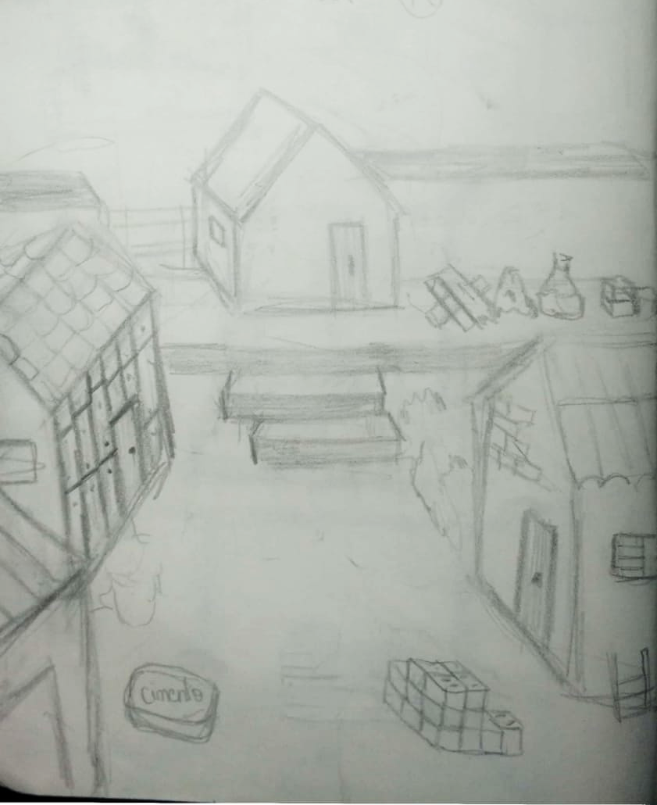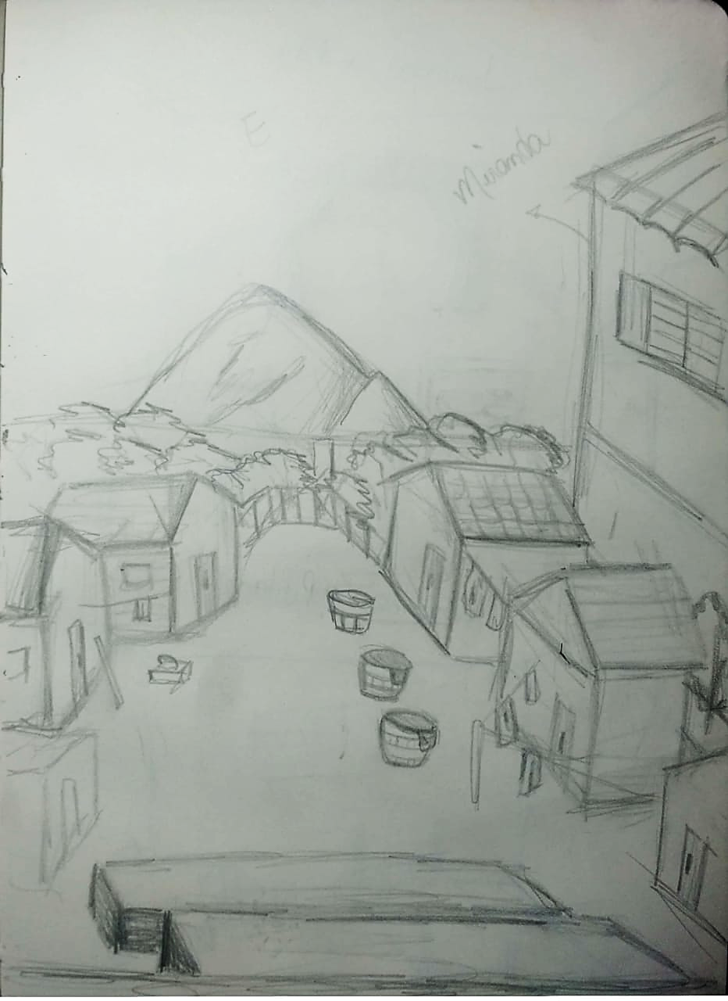
Fonte: Acervo próprio

4. CONCLUSÕES

O uso das artes visuais em outras áreas de conhecimento apresenta-se muito proveitoso, especialmente sua aplicação em obras da literatura lidas no ensino médio, enriquecendo o conhecimento sobre o espaço, aspecto muito importante da narrativa. As imagens obtidas possuem grande potencial de ensino, podem exemplificar a trama e tirar possíveis dúvidas de entendimento da descrição do espaço. É possível fazer análises de diversos livros da literatura brasileira e estimular o desenho como objeto de aprendizagem, para que isso se torne uma prática comum dentro do ensino da língua portuguesa nas escolas. As possibilidades de diferentes análises, de acordo com a visão de quem cria as expressões visuais, traz diferentes maneiras de interpretar as obras e imagens que transmitem o que o estudante entendeu da obra, ou seja, esse processo pode se tornar um bom instrumento de expressar seu conhecimento sobre o livro.

REFERÊNCIAS

AZEVEDO, Aluísio. O cortiço. 30. ed. São Paulo: Ática, 1997.

BORGES, Fábio Júlio De Paula; GRANGEIRO, Alessandra Carlos Costa. O cortiço: a formação do espaço e sua influência no comportamento de personagens. GT 10 – Estudos Literários, Goiás, jan. 2017.

SANT'ANNA, Sérgio. O sobrevivente: O albergue. Edições Estória, 1969.
OLIVEIRA, E. R. et al. Formação em linguagem em visual. GRAPHICA, Paraná, 2007.
REIS, CARLOS E LOPES, Ana Cristina M. Espaço IN Dicionário de teoria da narrativa. São Paulo: Editora Ática, 1988, p.204-208.

